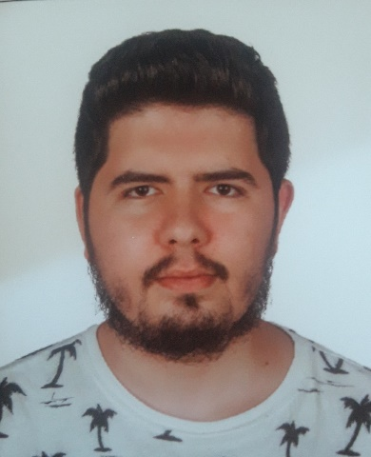

Kişisel Bilgiler / Personal Informations
Adı / Name : OĞUZHAN
Soyadı / Surname : ARSLAN
Doğum Tarihi & Yeri / Date & Place of Birth : 08.11.1996 KOCAELİ
İletişim Bilgileri / Communication Informations
Kalıcı Adres / Permanent Address : Ayazma Mahallesi Bayındırlık Kalıcı Konutları 10.Ada 6.Blok Daire:1
Telefon / Mobile Phone : +905452819996
E-Mail : oguzhanarslancpt@gmail.com
Eğitim Bilgileri / Education Informations
Lise / Highschool : 24 Kasım Anadolu Lisesi / 24 Kasım Anatolian High School
Üniversite / College : Dokuz Eylül Üniversitesi Deniz Ulaştırma İşletme Mühendisliği
Bölümü / Dokuz Eylül University Marine Transportation Engineering
Pasaport / Passport
- Pasaport No / Passport No : U 24914573
- Veriliş & Bitiş Tarihi / Date of Issue & Expiry : 02 SEP 2021 / 02 SEP 2031
- Veriliş Yeri / Issued By : İZMİT
Yeterlilikler / Proficiencies

GMDSS Genel Telsiz Operatörü / GMDSS General Radio Operator ( 2EBA22E4 )
Uzakyol Vardiya Zabiti / Oceangoing Watchkeeping Officer ( 5B44CD50 )

STCW

Belirlenmiş Güvenlik Görevleri Eğitimi / Designated Security Duties Certificate
Güvenlik Farkındalık Belgesi / Securtiy Awareness Certificate
Temel İlkyardım Eğitimi Belgesi / Elemantary First Aid Training Certificate
Yangın Önleme Ve Yangınla Mücadele Eğitimi Belgesi / Fire Prevention And Fire Fighting Training Certificate
İleri Yangınla Mücadele Belgesi / Advanced Fire Fighting Training Certificate
Denizde Kişisel Can Kurtarma Teknikleri Eğitimi Belgesi / Personal Survival Techniques Training Certificate
Personel Güvenliği Ve Sosyal Sorumluluk Eğitimi Belgesi / Personal Safety And Social
Responsibility Training Certificate
Güvenlik İle İlgili Tanıtım Belgesi / Securtiy-Related Familiarization Certificate
Seyir Vardiyası Tutma Belgesi / Navigational Watchkeeping Certificate
Gemi Güvenlik Zabiti / Ship Securtiy Officer

Bilgisayar Yeterliliği / Proficiency of Use of Computer
İleri Seviye Microsoft Office 2010 ( Word, Excel, Powerpoint)

Yabancı Dil / Language
İleri Düzey İngilizce / Advance English

Geçmiş / Experience
U.N. Ro-Ro Güverte Stajyeri / U.N. Ro-Ro Deck Cadet
DFDS Güverte Stajyeri / DFDS Deck Cadet

İş Pozisyonu / Position
Uzakyol Vardiya Zabiti / Oceangoing Watchkeeping Officer

